Institut supérieur de formation paramédicale de kHémis Miliana w. d’Ain Défla

Module : anatomie physiologie

Chapitre : les glandes endocrines

Cour : Les testicules

Les testicules
- Définitions :
- Anatomie
- Physiologie des testicules
  - L'hormone testiculaire : la testostérone
  - Physiologie des testicules
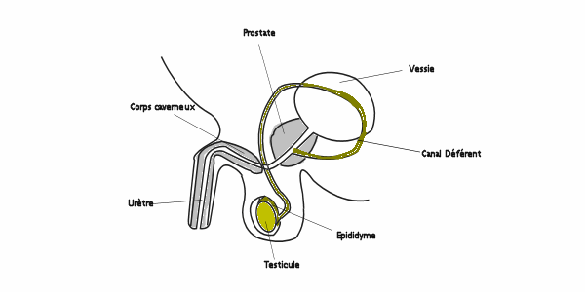
- Définitions :
- Gonade (glande sexuelle) mâle
- anatomie

- nombre :
  - Les testicules sont au nombre de deux.
- Situation :
  - Chez le fœtus, ils sont situés dans l'abdomen, mais ils descendent dans les bourses avant la naissance en général, parfois un peu plus tard. Ils restent de petite taille jusqu'à la puberté, puis augmentent alors de volume pour atteindre peu à peu leur taille adulte.
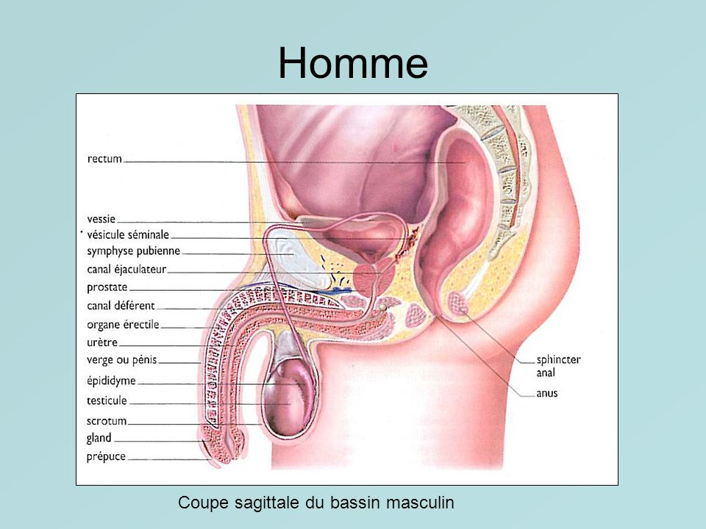
- Taille :
  - Le testicule est un ovoïde de 4 à 5 centimètres de longueur, de 2 à 3 centimètres de largeur et de 2,5 centimètres d'épaisseur.*
  - Il pèse une vingtaine de grammes.
- Structure :
  - C'est un organe à la consistance ferme, enveloppé par une membrane fibreuse lisse, l'albuginée.
  - Il est divisé en lobules et contient des canalicules, les tubes séminifères, et des cellules dites de Sertoli, qui assurent l'élaboration des spermatozoïdes, ou spermatogenèse.
  - Les tubes séminifères se réunissent pour former un réseau de canaux, le rete testis, à partir duquel 10 à 12 canaux efférents gagnent l'épididyme, petit organe allongé sur le bord postérieur du testicule.
  - C'est de l'épididyme que part le canal déférent, qui transporte les spermatozoïdes vers les vésicules séminales et l'urètre.
  - L'ensemble constitue les voies spermatiques.
  - Les tubes séminifères sont enrobés dans du tissu conjonctif contenant les cellules de Leydig, qui sécrètent l'hormone mâle, la testostérone.
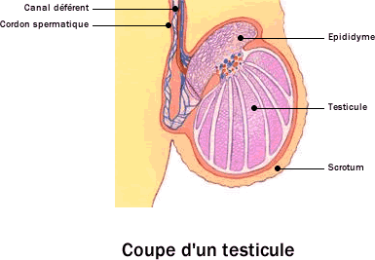
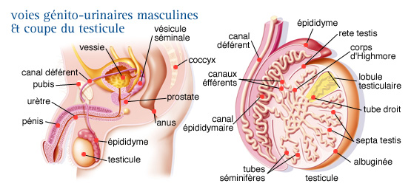
L'hormone testiculaire : la testostérone
L'hormone essentielle des testicules est la testostérone, c'est une substance stéroïde.

Physiologie des testicules
Les testicules sont des glandes mixtes :
- Fonction endocrine : sécrétion d'androgène par les cellules de Leydig.
- Fonction exocrine : spermatogénèse.
L'hypothalamus libère une hormone, la GnRH qui stimule les sécrétions hypophysaires. L'hypophyse sécrète deux hormones qui commandent le testicule, les gonadostimulines :
- LH :
  - Stimule les cellules de Leydig :
  - Augmentation de la sécrétion de testostérone par les cellules de Leydig.
- FSH :
  - Stimule la spermatogénèse.
  - Croissance des tubes séminifères.
  - Sécrétion de l'inhibine, hormone non stéroïdienne qui a trois rôle :
    - Au niveau hypophysaire : bloque la synthèse et la libération de FSH.
    - Au niveau hypothalamique : inhibe la synthèse de GnRH.
    - Au niveau testiculaire : rôle dans l'acquisition de la mobilité des spermatozoïdes.
Une baisse du taux des hormones sexuelles (testostérone et inhibine) entraîne une augmentation de la sécrétion de GnRH afin d'augmenter la sécrétion de ces hormones.
Au contraire, une augmentation du taux des hormones sexuelles entraîne une diminution de la sécrétion de GnRH, on parle alors de rétrocontrôle.
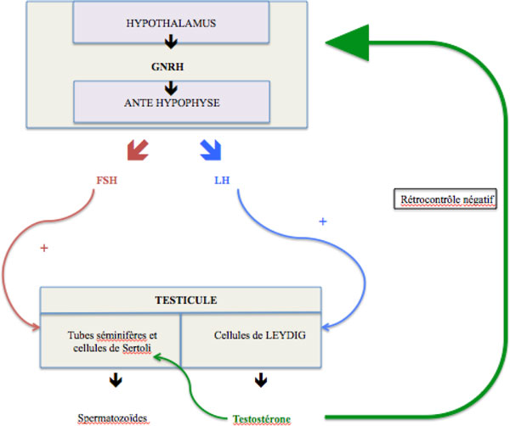
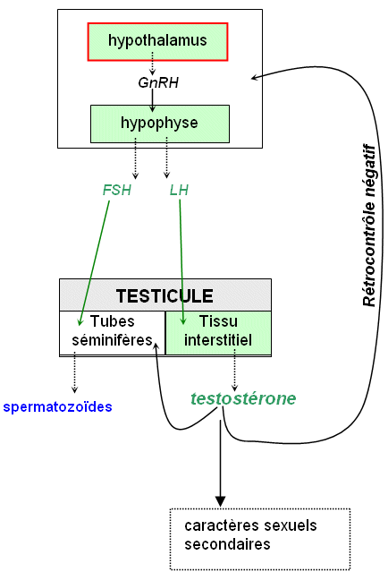
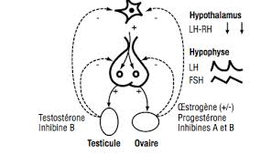
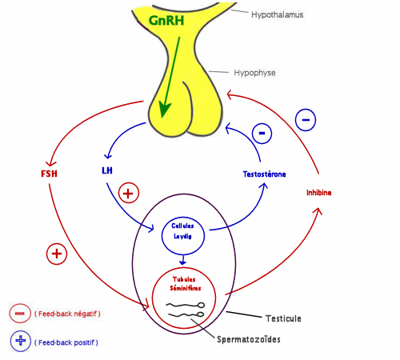

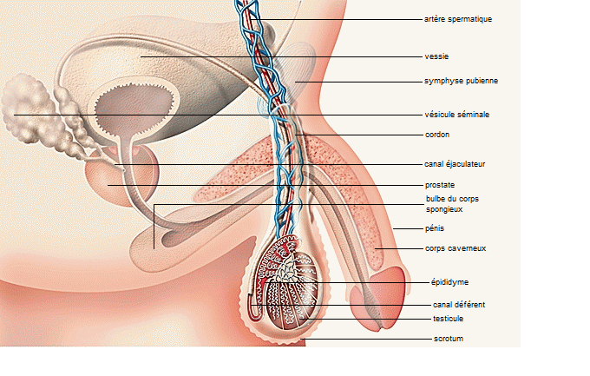
Localisation du testicule. Les deux testicules, glandes génitales masculines, sont logés dans un sac situé sous le pénis, les bourses. Contrairement aux ovaires, ils ont une activité continue (et non cyclique) : ils contiennent les tubes séminifères, où s'élaborent les spermatozoïdes, et produisent en outre une hormone sexuelle, la testostérone, indispensable au bon fonctionnement du système de reproduction masculin.

